Приёмник прямого преобразования «Приятель-9»
(Выбрана форма сообщения «живым» рассказом)

Наступил 2012 год. Это год 20- летия знаменитого трансивера прямого преобразования «Микро». При непревзойдённо маленьком числе комплектующих, которых вообще-то и должно быть достаточно лишь для QRPP передатчика, «Микро» является трансивером! Так и остаётся «Микро» непревзойдённым по простоте трансивером прямого преобразования.
Существует целая плеяда, повторений «Микро» с различными изменениями и различных авторов. Но, аппарат, превосходящий по простоте «Микро» никому создать не удалось, да это и невозможно.

Разумеется, я с интересом принимаю участие в юбилее «Микро», который продлится целый год, хотя 18 дней уже прошло. Уже проведены некоторые интересные связи, но самые интересные связи впереди! На фото «Микро» в лесу 18.01.2012, работает в эфире. Погода комфортная -6 градусов.
Юбилей «Микро» вдохновил на сборку миниатюрного приёмника прямого преобразования, для прослушивания QRP частоты 14060 кГц. Что такой аппарат может пригодиться, вряд ли у кого из коротковолновиков вызовет сомнение.
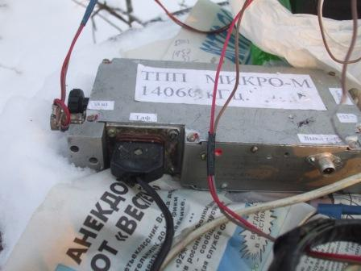
Задача собрать ППП с достаточно высокими параметрами, механически прочным и экономичным.
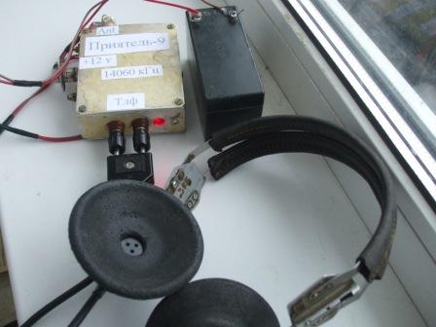
Сразу начинаю с фото комплекта, который можно распихать по карманам и прослушивать QRP частоту 14060 на прогулке, на работе, если позволяет обстановка и т.д.

Схема приёмника :

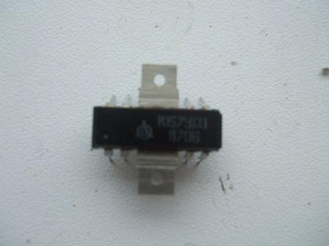
В утешение многочисленным поклонникам LM386, отмечаю, что К157УД1 несколько больше размерами и это единственное в чём эта микросхема уступает LM386.

Данный вариант приёмника предполагает использование активного балансного смесителя. У меня 235ПС1, отечественная микросхема, но SA612, 174ПС1 и аналогичные микросхемы можно применять без каких-то существенных изменений схемы. SA612 имеет симметричный вход, поэтому нижний конец катушки связи с входным контуром нужно подать не на корпус а на симметричный вход микросхемы.
Далее принципиальное решение- балансный смеситель нагружается на трансформатор с выводом средней точки обмотки. Очень хорошо использовать согласующий трансформатор от устаревшего советского транзисторного приёмника. У меня применён трансформатор от какого-то старого телефона, отечественного, или польского.
В УНЧ применён мощный операционный усилитель К157УД1, это функциональный аналог LM386. В формулировку «функциональный аналог» я вкладываю смысл, что обе микросхемы применяются для УНЧ. Но, отечественная микросхема, по всем наиболее важным параметрам превосходит импортную: шумит неизмеримо меньше, экономичнее и имеет больше усиление. Выходная мощность более чем достаточна, 0.5 ватта, если микросхема без радиатора. Т.е данная микросхема идеально подходит для приёмника прямого преобразования.
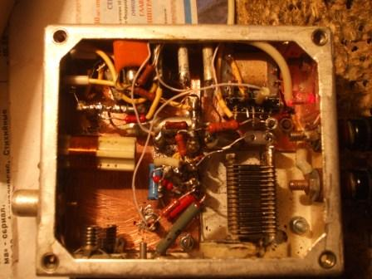
Применён монтаж объёмный, в частности микросхема К157УД1 приклеена к левой стенке корпуса. Речи о эстетике идти не может никакой. Вот безотказность работы в полевых условиях- обеспечивается надёжно. Корпус из медного сплава, весьма прочный.
Т.е. по моим критериям именно то, что нужно для микро- экспедиций в леса- поля.
Размеры корпуса 95х80мм, поэтому применение печатной платы исключено. Но, при предстоящей суровой эксплуатации данного аппарата, в условии повышенной влажности, печатную плату применять просто нельзя, влага замкнёт дорожки и аппарат просто не будет работать. Попытка использовать телеграфный ключ с сенсорным манипулятором показала абсолютную невозможность использования такого манипулятора в полевых условиях. Мало того, даже электронный ключ на 561 серии иногда, в условии повышенной влажности, самопроизвольно начинал непрерывно передавать точки, или тире. Приходилось его сушить у костра. Поэтому я вновь стал вспоминать о обычном механическом телеграфном ключе…
Несколько забегая вперёд, демонстрирую в каких условиях этот аппарат сегодня (18.01.2012) работал:
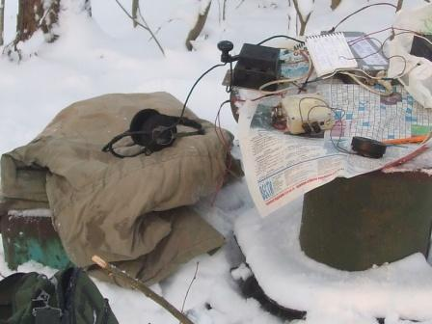
В смысле я работал на «Микро», но параллельно прослушивал и «Приятель-9», на «Микро» радиовещательные станции слабо, но некоторое время прослушивались. На этом аппарате помехи от радиовещательных станций, в это же время не прослушивались абсолютно. Но, подчёркиваю, помехи были очень слабые и вообще не мешали. Неоспоримо, что «Микро» существенно проще этого аппарата.
Не указываю данные некоторых конденсаторов, в силу того, что они могут значительно отличаться от тех, которые я приведу. Это относится к конденсаторам НЧ фильтра, ибо они зависят от индуктивности катушки фильтра. А из моего опыта магнитная проницаемость катушек, даже из одной партии, всегда имеет солидный разброс и ёмкость конденсаторов фильтра приходится корректировать. Впрочем, процесс этот творческий и интересный.
Ёмкости трёхточки кварцевого гетеродина, у меня применены: 24 пф и 47 пф, но, опять- таки лучше их подобрать для конкретного кварца. Я понимаю, что некоторые радиолюбители органически не любят процесс отладки, в отличие от меня, но лучше всё-таки заняться подбором наиболее оптимального соотношения ёмкости конденсаторов.
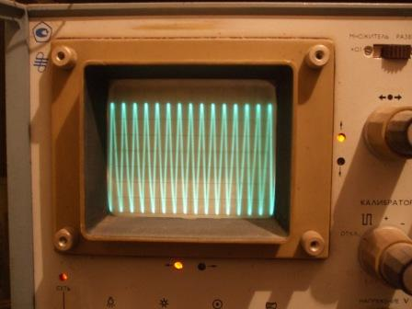
Форму сигнала очень желательно посмотреть. Если гетеродин выдаёт искажённый сигнал, значит, приёмник будет принимать массу побочных сигналов и качество звучания его будет обладать окраской, металлическим звоном и прочими негативными явлениями.
Не лишне, проверить, не генерирует ли УНЧ на ВЧ, или даже СВЧ, такое неприятное явление бывает и обязательно негативно скажется на качестве работы приёмника.
Если всё собрано нормально, то коснувшись одного и второго входа смесителя пальцем, или пинцетом, можно послушать радиовещательные станции. Обычно их слышно несколько и самых различных.
Осталось заняться входным контуром. А вот к этому нужно отнестись самым серьёзным образом. Контур нужен, возможно более высокой добротности. Лучшим, разумеется, будет контур на ребристой ВЧ керамике и намотанный посеребрённой проволокой. Ну, это в идеале.
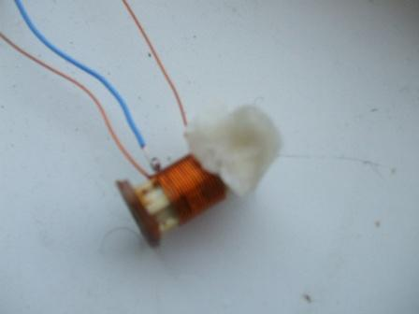
На фото изображён процесс очистки обмотки ваткой со спиртом.
У меня используется прекрасный каркас из ребристой ВЧ керамики, диаметром 12 мм, катушка 17 витков, отвод от 3-го витка снизу. Диаметр провода 0.5 мм, но можно выбрать диаметр провода больше, что положительно скажется на результатах.
Если микросхема с симметричным входом, то отвод делать не нужно, нужно намотать катушку связи 3 витка.
Намотав катушку, её нужно протереть спиртом, для того, что бы добротность была максимальной, не снижалась жировым слоем, находящимся на руках. Руки, перед намоткой катушки, желательно тоже протереть спиртом.
Катушку за обмотку не следует более касаться руками никогда.
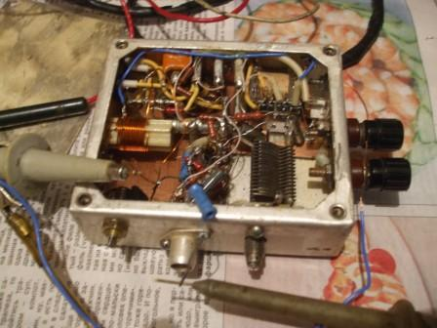
Теперь следует настроить входной контур на нужную частоту. Здесь тоже принципиальный момент- конденсаторы нужно применить только высококачественные.
Желательно отечественные керамические серого цвета, т.е стабильные, а для подстройки контура для реальной антенны, только подстроечный конденсатор с воздушным диэлектриком.
Всё это для качественной работы аппарата в сложных полевых условиях. Хотя и в стационарных он будет работать ещё лучше.
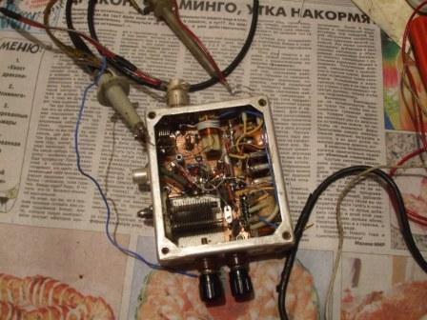
И в завершение наматывается катушка связи с антенной, 3 витка. Аппарат, практически завершён. Перестройка по частоте получилась, для этого экземпляра кварца около 5 кгц, попадались экземпляры, допускающие перестройку более 10 кГц.
Заявления о перестройке кварца 3579 кГц на 50 и более кГц, я отношу к вымыслу.
Чувствительность определяется как высокая, прикосновение пальца к антенне вызывает в телефонах существенное усиление шума, т.е. никаких оснований сомневаться, что может не хватить чувствительности приёмника, нет. Но, и не следует забывать, что этот приёмник имеет двухполосный приём, и помехи «зеркально по НЧ» канала могут создать большие трудности в проведении QSO.
Но, на 14060 кгц работают, в основном QRP станции, уровни их сигналов обычно небольшие и приёмник прямого преобразования вполне обеспечивает уверенный приём.
Несмотря на игрушечные размеры, это вполне серьёзный связной радиоприёмник, который позволяет успешно работать в эфире.
Помехи от радиовещательных станций, при условии серьёзного отношения к выполнению входного контура и применении именно балансного смесителя, не выявлены. Возможно, при совсем больших уровнях радиовещательных станций эти помехи появятся, но вероятно уровень помех будет небольшим и не помешает приёму.
Задача собрать трансивер не ставилась, однако, при желании, на базе этого приёмника можно успешно собрать трансивер. Добавляется эммитерный повторитель сигнала кварцевого гетеродина и выходной каскад, например на КТ603, КТ606, КТ920А и т.п. в зависимости от назначения аппарата.
Схема очень простая, но сборка аппарата заняла приличное время.
Прочитал я как-то в форуме QRZ.ru потрясающую фразу: « За пару вечеров собрал «Тополёк»…». Имеется в виду известная схема трансивера «Тополь».
У меня сборка неизмеримо более простого аппарата заняла вечеров 12, да и, почти, день проверки в реальных зимних условиях в лесу. Остаётся только восхититься конструкторским талантом активного участника форума.
«Скоро сказка сказывается, да не скоро дело делается!»
По методике RW3AI подсчёта количества комплектующих для аппаратов очного теста слёта, я бегло насчитал 30 деталей, светодиод и его резистор, насколько помню, в комплектующие не учитываются. Т.е. трансивер можно собрать, уложившись в 40- 45 деталей. Вполне прилично, для относительно совершенного аппарата.
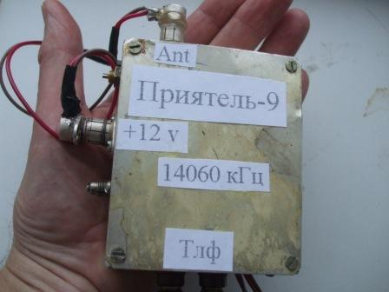

P/S. Во избежание пустых споров, поясняю, что я излагаю личные мнения, взгляды, методы. За успешную работу аппарата, собранного по приведённой методике отвечаю.
И напоминаю, что достоверных данных о проведении двухсторонней связи, с использованием трансиверов прямого преобразования в полевых условиях, на расстояние свыше 500км, нет. Всякие: «Да мы! Да в молодости!», достоверными не считаются.
Предлагаю подключиться и к участию в юбилее «Микро», и к проведению упомянутой и, пока, не зарегистрированной связи.

73! UA1CEG Юрий Александров, д.Гарболово. Ленинградской области, Всеволожского района.
LO23, KP50FI.
Страничка ua1ceg2.wmsite.ru

